**DAMPAK LITERASI KEUANGAN TERHADAP MINAT INVESTASI DI PASAR MODAL**

**RUDI SETIAWAN1**

**IIS MIATI2**

*E-mail*[*: rudisetiawan110684@gmail.com*](mailto::%20rudisetiawan110684@gmail.com)

*1, 2* STIA YPPT Priatim Tasikmalaya

**Abstrak**

Tujuan penelitian ini yaitu untuk mengetahui seberapa besar dampak Literasi Keuangan Terhadap Minat Investasi Di Pasar Modal. Metode Penelitian yang digunakan yaitu deskriptif analisis dengan pendekatan kuantitatif. Responden dalam penelitian ini adalah Mahasiswa Program Studi Ilmu Administrasi Niaga Angkatan Tahun 2019 dengan jumlah sample sebanyak 29 orang responden. Hasil penelitian ini menunjukan Sig/significance adalah 0,000, atau probabilitas jauh di bawah 0,05. Maka H0 ditolak, atau koefisien regresi signifikan, atau bisa dikatakan bahwa literasi keuangan memiliki dampak siginfikan terhadap keputusan investasi.

**Kata Kunci:** *Literasi, Keuangan, Investasi, Pasar Modal*

***Abstract***

*The purpose of this study is to find out how big the impact of Financial Literacy on Investment Interest in the Capital Market. The research method used is descriptive analysis with a quantitative approach. The respondents in this study were students of the 2019 Commerce Administration Study Program with a total sample of 29 respondents. The results of this study show that the Sig/significance is 0.000, or the probability is far below 0.05. Then H0 is rejected, or the regression coefficient is significant, or it can be said that financial literacy has a significant impact on investment decisions.*

***Keywords****: Literacy, Finance, Investment, Capital Market*

# PENDAHULUAN

Investasi adalah salah satu cara media untuk bisa mendayagunakan uang sehingga bisa menghasilkan, apalagi pada masa pandemi covid-19 yang melanda hampir di seluruh belahan dunia yang mengharuskan seluruh masyarakat untuk tetap diam dirumah karena adanya himbauan pembatasan. Cara yang paling efektif untuk tetap bisa menghasilkan uang di masa yang serba di batasi adalah dengan cara berinvestasi di pasar modal. Tetapi keadaan tersebut rupanya tidak bisa dimanfaatkan dengan baik khusunya oleh warga negara Republik indonesia, alasanya adalah karena sebanyak 270.20 juta jiwa memiliki komposisi yang beragam bahkan mempunyai tingkat literasi keuangan yang rendah. Rendahya minat masyarakat ini disebabkan karena rendahnya pemahaman dan pengetahuan masyarakat mengenai investasi di pasar modal (Merawati & Putra, 2015). Hal ini juga disampaikan oleh Direktur Utama PT. Bursa Efek Indonesia (BEI) Tito Sulistio (2015) bahwa minat investasi masyarakat yang rendah disebabkan oleh kurangnya pengetahuan dan pengalaman investasi di pasar modal. Diperlukan pengetahuan yang cukup untuk mengetahui berbagai hal mengenai investasi agar masyarakat memiliki kemauan untuk berinvestasi di pasar modal.

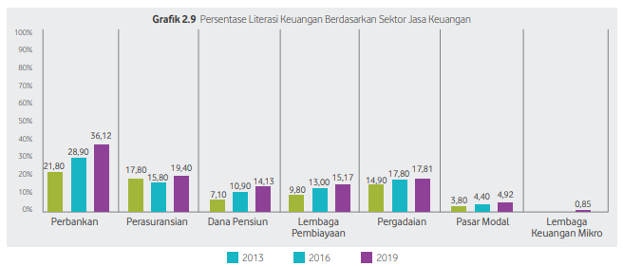

**Gambar 1. Persentase Literasi Keuangan**

Sumber: OJK 2022

Dilihat dari grafik diatas untuk tingkat literasi pasar modal adalah yang mempunyai angka paling rendah dibandingkan dengan produk jasa keuangan yang lainnya buktinya di tahun 2013 dengan skor 3.80 dan di tahun 2019 4.92 itu menunjukan kenaikan yang sangat lambat. Hal ini yang menyebabkan industri pasar modal kurang begitu berkembang. Grafik diatas ditunjang dengan data tentang kepopuleran Pasar modal dibandingkan dengan lembaga keuangan lainnya yaitu sebesar 13.97 %.

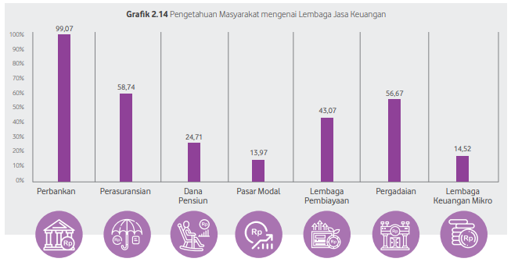

**Gambar 2. Pengetahuan Masyarakat mengenai Lembaga Jasa Keuangan**

Sumber: OJK 2022

Melihat fenomena diatas maka pemerintah memasukan salah satu cara yaitu dengan menghadirkan mata kuliah Analisis investasi dan Portofolio sebagai cara untuk bisa mendongkrak tingkat literasi masayaraak khususnya di bidang pasar modal melalui bangku kuliah.

**LANDASAN TEORI**

Literasi finansial didefinisikan sebagai kemampuan seseorang untuk mendapatkan, memahami dan mengevaluasi informasi yang relevan untuk pengambilan keputusan dengan memahami konsekuensi finansial yang ditimbulkannya (Carolynne L J Mason & Richard M S Wilson: 2000) dalam (Rasyid, 2012). Selanjutnya menuruh Chen dan Volpe (1998) dalam (Rita & Santoso, 2015) mendefinisikan literasi keuangan sebagai pengetahuan untuk mengelola keuangan dalam pengambilan keputusan keuangan.

Literasi keuangan merupakan salah satu kebutuhan dasar bagi setiap orang agar terhindar dari masalah keuangan (Rasyid, 2012). Literasi keuangan sangat penting dalam meningkatkan kesejahteraan individu, dimana pengetahuan keuangan yang dimiliki dapat menentukan individu dalam mengambil keputusan keuangan (Margaretha dan Pambudi, 2015) dalam (Rita & Santoso, 2015). Selain itu, kemampuan mengelola keuangan merupakan salah satu sumber daya pengetahuan yang sangat penting. Tanpa adanya pengetahuan tentang mengelola keuangan dapat mengakibatkan usaha menjadi bangkrut (Maulana et al., 2021).

Pengetahuan Keuangan *(Financial Knowledge)* adalah pengetahuan mengenai konsep-konsep dasar keuangan, termasuk di antaranya pengetahuan mengenai bunga majemuk, perbedaan nilai nominal dan nilai riil, pengetahuan dasar mengenai diversifikasi risiko, nilai waktu dari uang dan lain-lain. (Pritazahara & Sriwidodo, 2015)

Indikator-indikator variabel pengetahuan keuangan dalam penelitian ini mengacu pada teori yang dikemukakan oleh Lusardi (2008: 39) dalam (Pritazahara & Sriwidodo, 2015) meliputi:

1. Pengetahuan dasar mengenai keuangan pribadi *(basic personal finance)*
2. Pengetahuan manajemen uang *(money management)*
3. Pengetahuan manajemen kredit dan utang *(credit and debt management)*
4. Pengetahuan tabungan dan investasi *(saving and investment)*
5. Pengetahuan manajemen risiko *(risk management)*

Literasi keuangan selain meningkatkan kemampuan seseorang dalam membuat keputusan terinformasi, meningkatan rasa percaya diri sehingga dapat meningkatkan kemampuan seseorang dengan mudah dapat mengakses layanan keuangan formal. Chen dan volpe (1998), Kemal (2014) dalam Suryanto (2018) mengemukakan bahwa terdapat indikator dalam Literasi keuangan, adapaun indikatornya yaitu pengetahuan secara umum tentang keuangan pribadi, pinjaman dan simpanan, investasi serta asuransi (Sholeh, 2019).

Lusardi (2014) dalam (Yushita, 2017) menyatakan bahwa literasi keuangan terdiri dari sejumlah kemampuan dan pengetahuan mengenai keuangan yang dimiliki oleh seseorang untuk mampu mengelola atau menggunakan sejumlah uang untuk meningkatkan taraf hidupnya dan bertujuan untuk mencapai kesejahteraan. Literasi keuangan sangat terkait dengan perilaku, kebiasaan dan pengaruh dari faktor eksternal. Sementara itu, Chen dan Volpe (1998) mengartikan literasi keuangan sebagai pengetahuan untuk mengelola keuangan agar bisa hidup lebih sejahtera di masa yang akan datang.

Literasi keuangan dapat diperoleh melalui pendidikan formal, pendidikan informal (seperti seminar, pelatihan), keluaarga, teman, tempat kerja (Lee dan Hogarth 1999; Schuchardt dkk. 2009) dan pengalaman (Hoch dan Ha 1986). Semakin tinggi tingkat pendidikan seseorang maka semakin baik pula tingkat literasi keuangan orang tersebut. Demikian pula, semakin lama pengalaman seseorang, khususnya pengalami investasi, maka semakin baik tingkat literasi keuangannya.

Literasi keuangan ini seharusnya berpengaruh terhadap perilaku seseorang dalam mengelola keuangan dan keputusan investasi yang dibuat (Al-Tamimi dan Kalli 2005). Semakin baik tingkat literasi keuangan seseorang maka semakin bijak orang tersebut dalam membuat keputusan keuangan (Lusardi dan Mitchel 2009; Hilgert, Hogarth, dan Beverly 2003). Literasi keuangan terkait bunga majemuk mempengaruhi kemampuan seseorang dalam melakukan perencanaan pensiun (Lusardi dan Mitchel 2009). Investor yang memiliki literasi keuangan rendah kemungkinan kecil untuk memiliki saham yang merupakan instrumen keuangan yang cukup kompleks dan berisiko tinggi (van Rooij, Lusardi, Alessie 2011) (Ariani et al., 2016)

Literasi keuangan melambangkan keperluan dasar untuk semua perseorangan supaya menghindari dari masalah keuangan (Susanti, 2013). Keterampilan serta pengetahuan keuangan dalam pengelolaan kuangan individu sangat krusial pada setiap keadaan.(Krishna et al., 2010) mengutarakan yaitu literasi keuangan membantu perseorangan supaya menghindari dari persoalan keuangan. Literasi Keuangan termasuk wawasan, keyakinan, serta keterampilan yang memengaruhi perilaku serta sikap guna menaikkan mutu mengambil keputusan serta mengelola keuangan untuk memperoleh kesejahteraan (OJK, 2016). Literasi keuangan yaitu kapabilitas perorangan guna pengambilan keputusan pada hal mengontrol keuangan secara (Margaretha & Pambudhi, 2015) Beberapa definisi diatas, bisa ditarik kesimpulan yakni literasi keuangan ialah kapabilitas individu guna memahami keuangan dengan cara umum, yang mana ilmu itu berupa asuransi, hutang, investasi, tabungan, dan instruman keuangan yang lain.(Panjaitan & Listiadi, 2021).

Remund (2010) dalam (Putri & Rahyuda, 2017) menjelaskan bahwa konsep dari financial literacy telah difokuskan pada lima domain. Domain-domian tersebut meliputi

1. Pengetahuan dan konsep keuangan;
2. Kemampuan untuk berkomunikasi tentang konsepkonsep keuangan;
3. Bakat dalam mengelola keuangan pribadi;
4. Keterampilan dalam membuat keputusan keuangan yang tepat; dan
5. Keyakinan dalam perencanaan keuangan yang efektif untuk kebutuhan di masa depan.

*Financial literacy* mencakup beberapa dimensi keuangan yang harus dikuasai. Chen dan Volpe (1998) dalam (Yushita, 2017) menyebutkan beberapa dimensi *financial literacy* yang meliputi: Pengetahuan umum tentang keuangan, Tabungan dan pinjaman, Asuransi, dan Investasi.

Investasi menggambarkan dedikasi yang diperbuat pada sekarang ini dengan arahan guna memperoleh manfaat yang banyak dikemudian hari(Haming, M., & Basalamah, 2010). Keputusan investasi juga alternatif penanaman modal dengan harapan memiliki kuntungan dimasa yang akan datang (Budiarto & Susanti, 2017) dalam (Panjaitan & Listiadi, 2021)

Keputusan investasi didefinisikan sebagai keputusan seorang individu untuk meletakkan sejumlah dananya pada jenis investasi tertentu. Penilaian keputusan investasi dapat dinilai dengan prosentase individu dalam menentukan besarnya dana yang diinvestasikan pada akun bank dan aset riil (emas, tanah, rumah). Investasi pada akun bank adalah investasi yang dilakukan pada aktiva yang merupakan produk bank seperti, tabungan, giro dan deposito. Investasi pada aset riil adalah investasi yang dilakukan pada rumah, tanah, dan emas. Dalam penelitian ini, skala rasio digunakan dalam menentukan besarnya dana yang digunakan dalam keputusan investasi. (Ariani et al., 2016)

Keputusan investasi memiliki salah satu aspek utama yaitu investasi modal. Keputusan pengalokasian modal ke dalam usulan investasi harus dievaluasi dan dihubungkan dengan risiko dan hasil yang diharapkan(Hasnawati 2005) dalam (Pamungkas & Puspaningsih, 2013)

Keputusan investasi didefinisikan sebagai keputusan individu dalam meletakkan jumlah danannya pada jenis investasi tertentu (Ariani et al., 2016). Keputusan investasi merupakan kebijakan yang di ambil atas dua atau lebih alternatif penanaman modal dengan harapan akan mendapatak keuntungan di masa mendatang (Budiarto & Susanti, 2017) keputusan investasi menurut (Lestari, 2013) pengambilan keputusan investasi adalah membuat pilihan antara dua atau lebih dari alternatif keputusan yang di inginkan Investasi merupakan penundaan konsumsi sekarang untuk di masukkan ke aktiva produktif selama periode tertentu untuk mendapatkan keuntungan di masa depan dengan melakukan suatu usaha pada saat ini (Hartono, 2010) Sebab itu, sampai dalam sebuah keputusan investasi, pemilaian dan pertimbangan dilakukan lebih dulu secara intensif. Sesuai pemaparan dari (Christanti et al., 2011) keputusan investasi seseorang diketahui dari dua sudut yakni sejauh mana keputusan bisa mengoptimalkan aset seseorang (economic) dan keputusan investasi berdasar aspek psikologis investor *(Behavioral motivation )* (Panjaitan & Listiadi, 2021).

Menurut Tandelilin (2010) dalam (Putri & Rahyuda, 2017) beberapa alasan seseorang melakukan investasi antara lain:

1. Untuk mendapatkan kehidupan yang lebih layak di masa mendatang. Seseorang yang bijaksana akan berpikir untuk meningkatkan taraf hidupnya dari waktu ke waktu atau setidaknya berusaha mempertahankan tingkat pendapatannya yang ada sekarang agar tidak berkurang di masa yang akan datang.
2. Mengurangi tekanan inflasi. Dengan melakukan investasi dalam pemilikan perusahaan atau objek lain, seseorang dapat menghindarkan diri dari risiko penurunan nilai kekayaan atau hak miliknya akibat pengaruh inflasi.
3. Dorongan untuk menghemat pajak Adanya kebijakan di beberapa negara yang bersifat mendorong tumbuhnya investasi di masyarakat melalui pemberian fasilitas perpajakan kepada masyarakat yang melakukan investasi pada bidang tertentu.

Sedangkan dasar-dasar yang mendukung keputusan investasi adalah sebagai berikut:

1. Return, merupakan tingkat keuntungan investasi sebagai pengembalian atas dana yang telah diinvestasikan investor. Sedangkan return harapan investaso dari investasi yang dilakukannya merupakan kompensasi atas biaya kesempatan *(opportunity cost)* dan risiko penurunan daya beli akibat adanya pengaruh inflasi. Dalam koteks manajemen investasi perlu dibedakan antara return harapan *(expected return)* dengan return actual *(realized return).* Return harapan merupakan tingkat return yang diharapkan akan diperoleh investor pada masa mendatang, sedangkan return aktual adalah return yang telah terjadi yang dihitung berdasarkan data historis.
2. Risiko, merupakan kemungkinan realisasi return aktual lebih rendah dari return minimum yang diharapkan. Dalam berinvestasi, investor mengharapkan return yang tinggi, namun besarnya risiko yang ditanggung juga harus diperhitungkan. Umumnya semakin besar risiko maka semakin besar return harapan

Menurut Aminatuzzahra (2014) dalam (Putri & Rahyuda, 2017) keputusan investasi ini didasarkan pada dua hal yaitu portofolio dan profitabilitas (keuntungan). Portofolio itu sendiri merupakan pembelian saham dengan momentum harga pada saat yang sama mengabaikan prinsip supply and demand yang sebenarnya sudah diketahui dalam financial behavior sebagai *herd behavior* (perilaku serentak).

Indikator-indikator perilaku perencanaan investasi Warsono (2010: 142) dalam (Pritazahara & Sriwidodo, 2015) meliputi:

1. Mampu memperhitungkan keamanan dan risiko (keamanan dalam suatu investasi berarti risiko kerugian minimal).
2. Mampu memprediksi komponen faktor risiko (komponen faktor risiko yang berkaitan dengan investasi khusus berubah dari waktu ke waktu).
3. Mampu meramalkan pendapatan investasi (pendapatan dalam bentuk tunai dan bersifat pasti).
4. Dapat memahami pertumbuhan investasi (peningkatan dalam nilai)
5. Dapat menganalisa tingkat likuiditas (tinggi atau rendah).

**METODE PENELITIAN**

Metode penelitian yang digunakan dalam penelitian ini adalah deskriptif dengan pendekatan kuantitatif. Penelitian deskriptif merupakan penelitian yang bertujuan menelaah kausalitas anatar variable yang menjelaskan suatu fenomena tertentu,tidak memilah-milah atau mencari fakator-faktor atau variabel.(Zulganef, 2013). Sedangkan penelitian kuantitatif adalah tipe penelitian yang dapat dikelompokkan ke dalam *explanatory research* yang bertujuan menjelaskan pengaruh hubungan diantara variabel penelitian melalui pengujian hipotesis. (Rande, n.d.)

**Desain Penelitian**

Penelitian ini menggunakan pendekatan kuantitatif dengan metode analisis deskriptif, metode ini dianggap relevan dan sesuai dengan penelitian yang akan dilakukan. Menurut (Sukmadinata, 2017) dalam (Thabroni, 2022) menuliskan penelitian deskriptif adalah suatu bentuk penelitian yang ditujukan untuk mendeskripsikan fenomena-fenomena yang ada, baik fenomena alamiah maupun fenomena buatan manusia yang bisa mencakup aktivitas, karakteristik, perubahan, hubungan, kesamaan, dan perbedaan antara fenomena yang satu dengan fenomena lainnya

**Informasi Penelitian**

Penelitian ini dilaksanakan di Kampus STIA YPPT PRIATIM TASIKMALAYA, Responden dalam penelitian ini adalah Mahasiswa Program Studi Ilmu Administrasi Niaga angkatan tahun 2019, adapun sample yang digunakan dalam penelitian ini adalah sebanyak 29 orang.

**Sumber Data**

Teknik Pengumpulan data yang digunakan adalah pengumpulan data primer *(primary data)* yang diperoleh secara langsung dari responden, yaitu informasi atau data yang didapatkan dari jawaban kuisioner mahasiswa STIA YPPT Priatim Tasikmalaya. Menurut Arikunto (2000;214) dalam (Tyas, 2017) bahwa kuisioner adalah sejumlah pertanyaan tertulis yang digunakan untuk memperoleh informasi dari responden dalam arti laporan tentang pribadinya, atau hal-hal lain yang ia ketahui.

**Teknik Analisis Data**

Teknik analisis data yang digunakan dalam penelitian ini adalah teknik analsis data kuantitatif, teknik analisis data kuantitatif adalah data kuantitatif merupakan metode penelitian yang berlandaskan *positivistic (*data konkrit), data penelitian berupa angka-angka yang akan diukur menggunakan statistik sebagai alat uji penghitungan, berkaitan dengan masalah yang diteliti untuk menghasilkan suatu kesimpulan Sugiyono (2018;13)

Adapun hipotesis statistik yang diajukan dalam penelitian ini:

H0 = Tidak adanya dampak antara literasi keuangan terhadap keputusan investasi

H1 = Adanya dampak antara literasi keuangan terhadap keputusan investasi

**HASIL DAN PEMBAHASAN**

**Uji Validitas Variabel X**

Kami melakukan uji Validitas pada variabel X (Literasi Keuangan) dengan hasil disajikan pada tebel berikut:

**Tabel 1**

**Hasil Uji Validitas Variabel X**

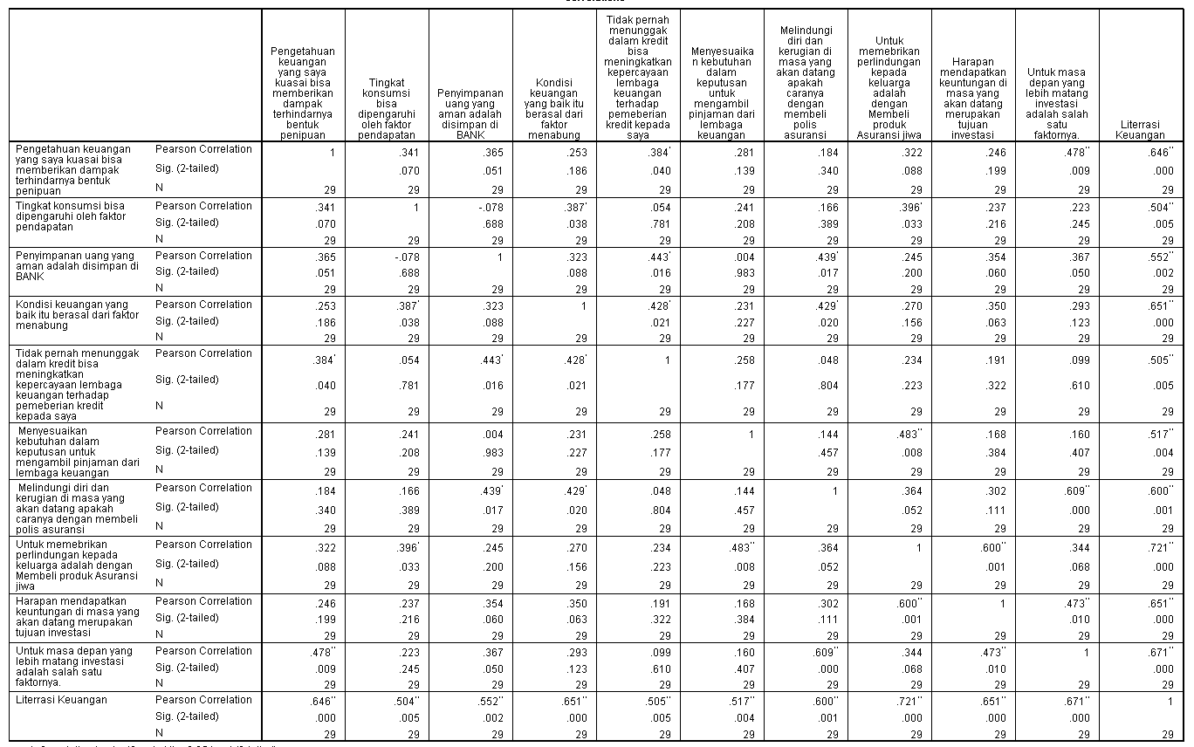

Berdasarkan hasil perhitungan menggunakan program SPPS dapat disimpulkan bahwa semua item pernyataan variabel X dinyatakan valid dengan ketentuan nilai r > 0.3.

**Uji Validitas Variabel Y**

Kami juga melakukan uji Validitas pada variabel lainnya yaitu variabel Keputusan Investasi dengan hasil disajikan pada tebel berikut:

**Tabel 2**

**Hasil Uji Validitas Variabel Y**

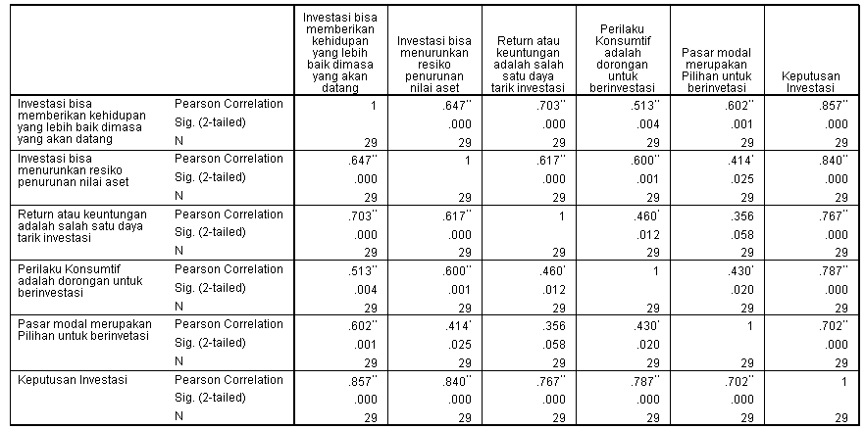

Berdasarkan hasil perhitungan menggunakan program SPPS semua item pernyataan variabel Y dinyatakan valid dengan ketentuan nilai r > 0.3.

**Uji Reliabilitas Variabel Y**

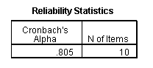

Uji realiabilitas variabel X dinyatakan realible karena nilai cronbach alfa >0.7

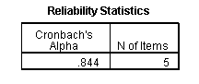

Uji realiabilitas variabel Y dinyatakan realible karena nilai cronbach alfa >0.7

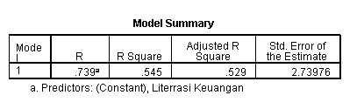

Berdasarkan hasil perhitungan statistik besarnya hubungan antara literaasi keuangan dengan keputusan investasi sebesar 0.739 atau sebesar 73,9%, sedangkan nilai Rsquare (R2) yaitu pengkuadratan dari nilai R diperoleh sebesar 0.545 atau sebesar 54,5%, artinya literaasi keuangan memiliki dampak terhadap keputusan investasi.

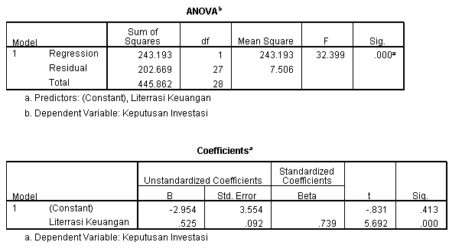

Berdasarkan tabel selanjutnya hasil uji Anova atau Ftest, diperoleh nilai Fhitung sebesar 32,399 dengan tingkat signifikansi 0,000, dan dikarenakan nilai probabilitas (0,000) jauh di bawah 0,05, maka model regresi dapat dipakai untuk memprediksi keputusan investasi.

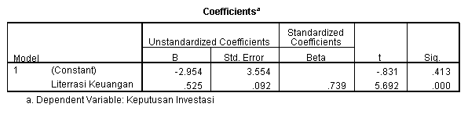

Tabel selanjutnya menggambarkan persamaan regresi sebagai berikut:

Y = -2,954 + 0,525 (X)

Dimana :

Y = Keputusan investasi

X = Literasi keuangan

Berdasarkan persamaan regresi tersebut dapat dijelaskan bahwa jiga tidak adanya literasi keuangan akan mempengaruhi terhadap keputusan investasi.

Dengan membandingkan Statistik thitung dengan Statistik ttabel

Jika Statistik thitung < Statistik ttabel, maka H0 diterima.

Jika Statistik t hitung > Statistik ttabel, maka H0 ditolak.

* + Statistik thitung.

Dari tabel output di atas terlihat bahwa thitung sebesar 5,692.

* + Statistik t Tabel.

Untuk tingkat signifikansi (α) = 5 %

Derajat kebebasan N-2 (29 - 2 = 27)

Uji dilakukan Dua sisi.

* + Untuk nilai ttabel dua sisi diperoleh angka sebesar 1.70329

Berdasarkan data tersebut menujukan thitung sebesar 5,692 > ttabel sebesar 1.70329 yang menunjukan H0 ditolak, artinya literasi keuangan berdampak terhadap keputusan investasi. Berdasarkan Probabilitas

Jika probabilitas > 0,05, maka H0 diterima.

Jika probabilitas < 0,05, maka H0 diolak.

**KESIMPULAN**

Berdasarkan hasil penelitian, dapat diketahui bahwa bahwa literasi keuangan memiliki dampak siginfikan terhadap keputusan investasi pada mahasiswa Program Studi Ilmu Administrasi Niaga Angkatan Tahun 2019. Untuk itu, kami memberikan saran kepada pemangku kepentingan untuk terus dapat meningkatkan literasi keuangan melalui program pelatihan maupun sosialisasi.

**DAFTAR PUSTAKA**

Ariani, S., Aulia, R. A. A., Putri, Y. R., Rohmah, M., Budiningrum, A., & Lutfi. (2016). Pengaruh Literasi Keuangan, Locus Of Control, Dan Etnis Terhadap Pengambilan Keputusan Investasi. *Journal of Business and Banking*, *5*(2), 259.

Maulana, Y. S., Maulina, E., Kostini, N., & Herawati, T. (2021). Literasi Keuangan pada UMKM (Studi Pemetaan Sistematis dan Analisis Co-Authorship pada Basis Data Scopus). *Organum: Jurnal Saintifik Manajemen Dan Akuntansi*, *4*(2), 142–157. https://doi.org/10.35138/organum.v4i2.132

Pamungkas, H. S., & Puspaningsih, A. (2013). Pengaruh Keputusan Investasi, Keputusan Pendanaan, Kebijakan Dividen dan Ukuran Perusahaan Terhadap Nilai Perusahaan. *JAAI*, *17*(2).

Panjaitan, N. F. H., & Listiadi, A. (2021). Literasi Keuangan dan Pendapatan pada Keputusan Investasi dengan Perilaku Keuangan sebagai Variabel Moderasi. *Jurnal Ilmiah Akuntansi Dan Humanika*, *11*(1), 144.

Pritazahara, R., & Sriwidodo, U. (2015). Pengaruh Pengetahuan Keuangan dan Pengalaman Keuangan Terhadap Perilaku Perencanaan Investasi Dengan Self Control Sebagai Variabel Moderating. *Jurnal Ekonomi Dan Kewirausahaan*, *15*(1), 28.

Putri, N. M. D. R., & Rahyuda, H. (2017). Pengaruh Tingkat Financial Literacy dan Faktor Sosiodemografi Terhadap Perilaku Keputusan Investasi Individu. *E-Jurnal Ekonomi Dan Bisnis Universitas Udayana*, *6*(9), 3434.

Rande, D. (n.d.). Pengaruh kompetensi terhadap kinerja pegawai pada dinas perhubungan, komunikasi dan informatika kabupaten mamuju utara. 101–109.

Rasyid, R. (2012). Analisis Tingkat Literasi Keuangan Mahasiswa Program Studi Manajemen Fakultas Ekonomi Universitas Negeri Padang. *Jurnal Kajian Manajemen Bisnis*, *1*(2), 92.

Rita, M. R., & Santoso, B. (2015). Literasi Keuangan dan Perencanaan Keuangan Pada Dana Pendidikan Anak. *Jurnal Ekonomi/*, *XX*(2), 213.

Sholeh, B. (2019). Pengaruh Literasi Keuangan Terhadap Perilaku Keuangan Mahasiswa Program Studi Pendidikan Ekonomi Universitas Pamulang. *PEKOBIS : Jurnal Pendidikan, Ekonomi Dan Bisnis*, *4*(2), 58.

Thabroni, G. (2022). Metode Penelitian Deskriptif: Pengertian, Langkah & Macam. Https://Serupa.Id/Metode-Penelitian-Deskriptif/.

Tyas, W. M. (2017). Analisis Pengaruh Sistem Informasi Akademik Terhadap Analysis Of Influence Of Academic Information System On The Satisfaction Of Students Services In University Of Muhammadiyah Jember *Wenny Murtalining Tyas Fakultas Ekonomi Universitas Muhammadiyah Jember*. *3*(2), 239–249.

Yushita, A. N. (2017). Pentingnya Literasi Keuangan Bagi Pengelolaan Keuangan Pribadi. *Nominal*, *6*(1), 15.

Zulganef. (2013). *Metode Penelitian Sosial & Bisnis*. Graha Ilmu.